资助项目编号

首都师范大学
实验室开放基金申请书
（学生课题项目）

项目名称：基于深度学习的文章评论生成研究
院 系：信息工程学院
申请人：屈原斌
学 号：2191002033
电 话：15201693120
指导教师：宋巍
电 话：13683013758
申请日期：2019年 11月18日

首都师范大学实验教学指导委员会
国有资产管理处
项目名称 |  | 基于深度学习的文章评论生成研究 |  |  |  |  |  |  |  |  | 所属实验室 |  | 南03
所属学科 |  | A.数学 B.管理科学 C.教育学 D.物理学 E.化学F.生命科学 G.地学 H.信息科学  I.艺术 J.其它
起止时间 |  | 2020年1月-2020年12月 |  |  |  | 成果形式 |  | A.论文B. 科技制作成果 C.软件 D.图件 E.艺术作品  F. 其他（请填写）
指导教师 |  | 姓 名 |  |  | 职 称 |  |  |  | 主要研究方向
 |  | 宋巍 |  |  | 副教授 |  |  |  | 自然语言处理
课题负责人 |  | 姓 名 |  |  | 学 号 |  | 年 级 |  | 现专业方向
 |  | 屈原斌 |  |  | 2191002033 |  | 研究生一年级 |  | 智能应用技术
课  题  组  成  员 |  | 姓 名 |  |  | 学 号 |  | 年 级 |  | 现专业方向
 |  | 周淑慧 |  |  | 2191002078 |  | 研究生一年级 |  | 计算机技术
 |  | 彭朝久 |  |  | 1171002099 |  | 本科三年级 |  | 计算机科学与技术
1、研究内容
文本生成是自然语言处理中一个重要的研究领域，具有广阔的应用前景。文章评论生成作为文本生成的任务之一，主要是根据给定文档的内容或主题以及部分用户评论，自动生成文章评论。文章评论生成在在线论坛和社交媒体平台等方面都具有重大的意义。评论的质量和数量一方面不仅可以提供丰富的信息和个人观点，另一方面更可以吸引读者的注意力，增加用户参与度，进而改善和作者之间的互动。主要的研究内容大致为：
- 构建主题交互图（Topic Interaction Graph）。使用一种Graph-to-Sequence模型进行评论生成，需要将待生成评论的文章，通过关键字及句子的关系转换为图的形式，构建出主题交互图。
- 生成文章评论。在完成图的构建之后，我们需要对图进行编码和解码操作，最终得到生成的结果。

2、技术路线
1、图构建（Graph Construction）
使用现成工具（如Stanford CoreNLP）进行词语标记和句子分割，进一步使用关键词提取算法（如TextRank）获得其他关键字，然后将文章中的每个句子与相应的关键词联系起来构成顶点，最终将包含共享句子的顶点连接起来完成图的构建。
- 编码
使用多头自注意（Multi-head Self-attention）的顶点编码器将图中的每个顶点编码成一个隐藏的向量。得到图中每个顶点的隐藏向量后，利用第一步所构建的图，将顶点向量输入到GCN编码器中再次进行编码。
- 解码
使用RNN解码器。解码过程中，通过GCN的每一步输出来进行上下文向量的计算，并产生一系列的注释标记。
- 模型构建
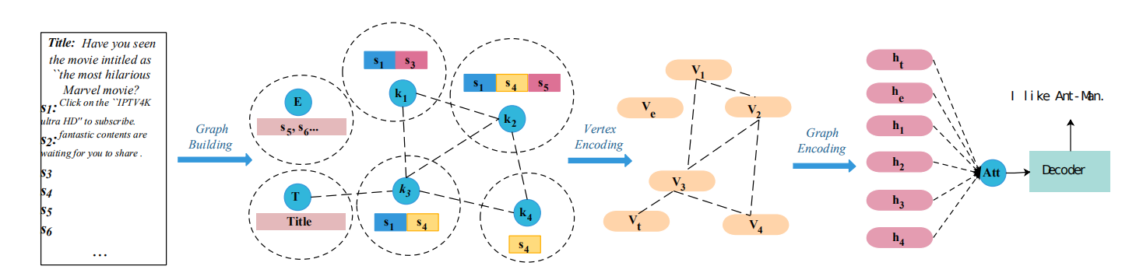
通过关键字提取及句子特征对文章进行图构建，使用关键词作为顶点，将共享关键词的句子进行连接构成边，完成整个图的构建过程，使用GCN对每个顶点以及图进行编码，最终使用RNN进行解码，生成结果。
- 实验参数设计
将数据集划分为训练集和测试集。在训练集上对模型进行训练，使用测试集对训练好的模型进行验证。
模型设置batch大小为32，维度设置为128。GCN编码器使用1层卷积。所有基于RNN的编码器中设置hidden_size大小为128，使用双向LSTM。对于基线层次注意模型（The Baseline Hierarchical Attention Model）第二层LSTM hidden_size设为256。
词汇大小设置为6000，每个句子长度删减到100个单词，最大的生成长度设置为32。多头注意（Multi-head Attention）使用4个head。初始学习率设置为0.0005，对于所有模型，训练5次，每次训练完成后学习率减半。
- 结果分析
将实验结果与其他模型结果进行对比与分析。
- 参考文献
- Li Dong, Shaohan Huang, Furu Wei, Mirella Lapata, Ming Zhou, Ke Xu(2017).Learning to Generate Product Reviews from Attributes(pp.623-632)
- Wei Li, Jingjing Xu, Yancheng He, Shengli Yan, Yunfang Wu, Xu sun(2019).Coherent Comment Generation for Chinese Articles with a Graph-to-Sequence Model
- Lianhui Qin, Lemao Liu, Victoria Bi, Yan Wang, Xiaojiang Liu, Zhiting Hu, Hai Zhao, Shuming Shi(2018).Automatic Article Commenting: the Task and Dataset(pp.151-156)

3、预期成果
完成论文一篇。
完成可使用的文章评论生成工具包。

4、具体安排及项目进度
时间 |  |  | 拟完成内容
2019.12-2020.1 |  |  | 准备阶段
2020.1-2020.2 |  |  | 数据集收集
2020.2-2020.7 |  |  | 模型构建
2020.7-2020.11 |  |  | 模型参数调整
2020.11-2020.12 |  |  | 结果分析
经费预算
序号 | 支出科目 |  |  | 说明 |  |  |  |  |  | 金额 |  | 总计（元）
1 | 材料费 |  |  | 消耗的各种原材料、辅助材料等低值易耗品，不得购置办公耗材；提示：达到固定资产标准的须申报在仪器设备购置栏目。 |  |  |  |  |  |  |  | ￥2000
2 | 图书资料费 |  |  | 图书、文献数据库购置费，不得超过单笔项目支持经费总额的50%；院系图书总额超过3万元需上固定资产，具体详情参照图书类固定资产管理办法。 |  |  |  |  |  | 1000
3 | 出版/信息传播/知识产权事务费 |  |  | 书籍、画册等出版费；在期刊上发表文章、论文的版面费；信息检索费、查新费；知识产权事务费、复印制作费。不得超过单笔项目支持经费总额的50%。 |  |  |  |  |  | 1000
4 | 测试化验加工费 |  |  | 因本单位不具备条件而委托外单位发生的测试费、加工费。
备注：
（1）项目的研究成果需要发表、出版、申请专利等，学校视成果情况可资助部分费用，由各单位开放基金负责人向条件装备处申请。
（2）按财务处要求，各项目组注意经费支出进度，务必于今年9月底前完成经费总额75%，年底前全部完成。
申请人保证
本人保证以上填写所有内容均真实可信。如项目获批，本项目组成员将严格遵守《首都师范大学实验室开放基金管理条例》的规定，切实保证研究时间，按计划开展工作，合理支出项目经费，积极接受中期检查，按时提交结题报告和研究成果。

申请人（签字）：
指导教师意见

签字：
日期： 年 月 日
院系教学指导委员会（或学术委员会）推荐意见

院系盖章：
日期： 年 月 日
评审专家组  意见 |  |  | 评审专家（签字）：  日期： 年 月 日
实验教学  指导委员会  意见 |  |  | 盖章：  日期： 年 月 日

